выпуск №1
(2020 – 2021 уч.год)

- В КАЛЕЙДОСКОПЕ ШКОЛЬНЫХ ДЕЛ-
Ранним сентябрьским утром
Праздничным и веселым
Мы поступаем мудро,
Дверь открывая школы.
Долгожданный день настал
Чтобы больше ты узнал,
Школа дверь открыть должна,
Заждалась тебя она.
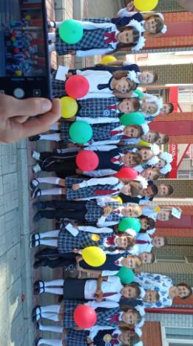
1 сентября – начало нового учебного года, новых встреч с удивительным миром знаний. С волнением и трепетом мы снова входим в свой любимый светлый класс, садимся за парту, будем писать на школьной доске бесконечные формулы, примеры... Всё повторится снова: уроки и перемены, будни и праздники, привычные школьные звонки.
Первое сентябрьское утро несёт с собой что-то новое, ведя нас по неизведанным дорогам знаний. Это начало большого школьного пути для первоклассников и старт последнему учебному году для одиннадцатиклассников.
Поздравить в этот день первоклассников, и тех, для кого это День Знаний последний в школе, для 11-классников, пришли глава администрации Митрофановского поселения Приколотин В.И., председатель Совета ветеранов Рыбалкин В.И., настоятель храма А. Невского иерей Димитрий и др. Праздник был наполнен музыкальными номерами. А в завершении праздника будущие выпускники, 11 класса, проводили первоклашек на их первый в жизни школьный урок.
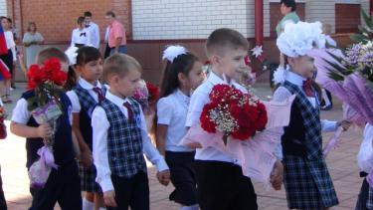

«День Знаний – 2020»
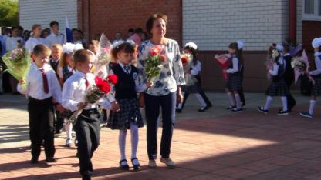

«…начнется наша школьная дорога»

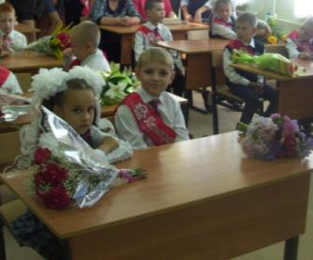

«Мы теперь не просто дети, мы теперь – ученики!»

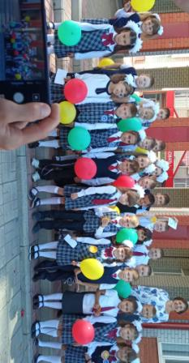
***********

Учредитель и издатель – Совет старшеклассников МБОУ Митрофановская СОШ
Куратор:
Сафонова Ольга Евгеньевна
Главный редактор:
Коростова
Анастасия,11 «А» класс
Корреспонденты
Котова Анастасия, Бондарева Татьяна, Сотников Матвей, Орешков Константин.
Фотокорреспонденты: Коростова Полина, Ракшина Мария.
Верстка и дизайн: Гостева Ю., Ракшина М.,
Адрес редакции: МБОУ Митрофановская СОШ, кабинет №207
e-mail mitrscho@yandex.ru

